Ton nom : ________________________ Date : __________________
Le chat botté (multi lectures. p 88)
- Entoure la bonne réponse. Le texte le « chat botté » est :
. Un texte documentaire. . Un texte scientifique.
. Une pièce de théâtre. . Un conte.
. Une histoire vraie. . Un guide.
- Ecris le nom de l’auteur : _____________________________________
- Entoure en vert les personnages de l’histoire et souligne en jaune les lieux de l’histoire :
un chameau un champ un chat
un château un géant un cirque
une sorcière un zoo un ogre
une ferme un chevalier une forêt
- Complète les phrases.
Le chat propose à l’ogre de se changer d’abord en ________________ ou en __________________. Il lui propose ensuite de se changer en _________________ ou en ___________________.
- Coche la bonne réponse : Le chat ne propose pas tout de suite à l’ogre de se transformer en souris parce que :
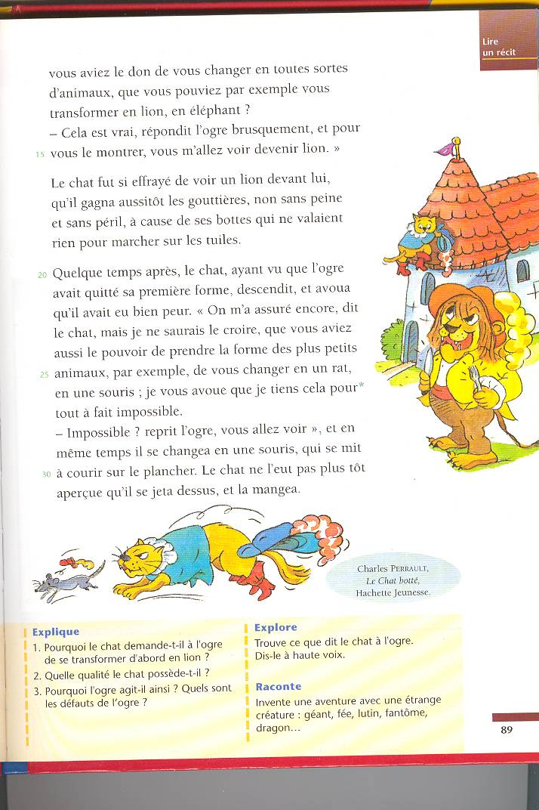
  - L’ogre n’aurait pas envie.
  - Le chat n’y avait pas pensé.
  - L’ogre se serait méfié.
  - Le chat n’aime pas les souris.
- Ecris la lettre muette qui manque.
le cha… - les tuile… - un éléphan… - des château… - un ra… - la fé…
le secon… - le repo… - lour… - un poignar… - le comba… - les terre…
tu parle… - je chantai… - ils finiron… - nous mangeron… - je sui…
Ton nom : ________________________ Date : __________________
Le chat botté (multi lectures. p 88)
- Entoure la bonne réponse. Le texte le « chat botté » est :
. Un texte documentaire. . Un texte scientifique.
. Une pièce de théâtre. . Un conte.
. Une histoire vraie. . Un guide.
- Ecris le nom de l’auteur : _____________________________________
- Entoure en vert les personnages de l’histoire et souligne en jaune les lieux de l’histoire :
un chameau un champ un chat
un château un géant un cirque
une sorcière un zoo un ogre
une ferme un chevalier une forêt
- Complète les phrases.
Le chat propose à l’ogre de se changer d’abord en ________________ ou en __________________. Il lui propose ensuite de se changer en _________________ ou en ___________________.
- Coche la bonne réponse : Le chat ne propose pas tout de suite à l’ogre de se transformer en souris parce que :
  - L’ogre n’aurait pas envie.
  - Le chat n’y avait pas pensé.
  - L’ogre se serait méfié.
  - Le chat n’aime pas les souris.
- Ecris la lettre muette qui manque.
le cha… - les tuile… - un éléphan… - des château… - un ra… - la fé…
le secon… - le repo… - lour… - un poignar… - le comba… - les terre…
tu parle… - je chantai… - ils finiron… - nous mangeron… - je sui…

